Scheiden van runderdrijfmest, de mogelijkheden op het melkveebedrijf
B3W, de Begeleidingsdienst voor een Betere Bodem- en Waterkwaliteit, organiseerde op 13 september een thematisch uitwisselingsmoment (TUM) rond het scheiden van runderdrijfmest. Welk type scheider is het meest geschikt, wat zijn de toepassingsmogelijkheden voor de dikke en dunne fractie en hoe verandert de N/P-verhouding na het scheidingsproces? Melkveebedrijf het Renierenhof uit Kinrooi deelde enthousiast zijn ervaringen.
Het Renierenhof is een melkveebedrijf gelegen te Kinrooi bestaande uit 180 melkkoeien aangevuld met een 100 stuks jongvee. De rundveestal is opgebouwd uit diepstrooisel ligboxen waarbij mest, via een mestschuif, in een centrale kelder wordt geduwd. Het teeltplan bestaat uit maïs en grasland.
Waarom scheiden van mest?
Het Renierenhof heeft gekozen voor het scheiden van mest voor het kostenbesparend plaatje. Door de dikke fractie in te zetten als boxenstrooisel hoeven ze geen extern strooisel meer aan te kopen. Het bedrijf maakt gebruik van een eigen vijzelpers/schroefpers. Deze is het meeste geschikt voor het bedrijf omdat de dikke fractie wordt gebruikt als boxenstrooisel. Het scheidingsproces resulteert in een dikke en dunne fractie. De mest wordt doorheen de zeven geperst en resulteert in een dunne en dikke fractie. De dunne fractie gaat naar een aparte opslag en de dikke fractie valt vooraan uit de scheider. Met veel enthousiasme benadrukte het Renierenhof tevens de voordelen omtrent het gebruik van de dikke fractie als boxenstrooisel: “Het comfort van de koeien neemt toe. Door de dikke laag van strooisel neemt het aantal pootproblemen zienderogen af wat het algemeen welzijn van de koeien ten goede komt.” Verder deelde ze met ons mee dat het gebruik van dikke fractie in diepstrooisel ligboxen kostenbesparend werkt aangezien de aankoop van boxenstrooisel en/of matrassen wegvalt.” Momenteel gebruiken ze de dikke fractie enkel als boxenstrooisel maar als er vraag is vanuit de landbouw voor dikke fractie willen ze het wel overwegen om meer te produceren voor afzet.
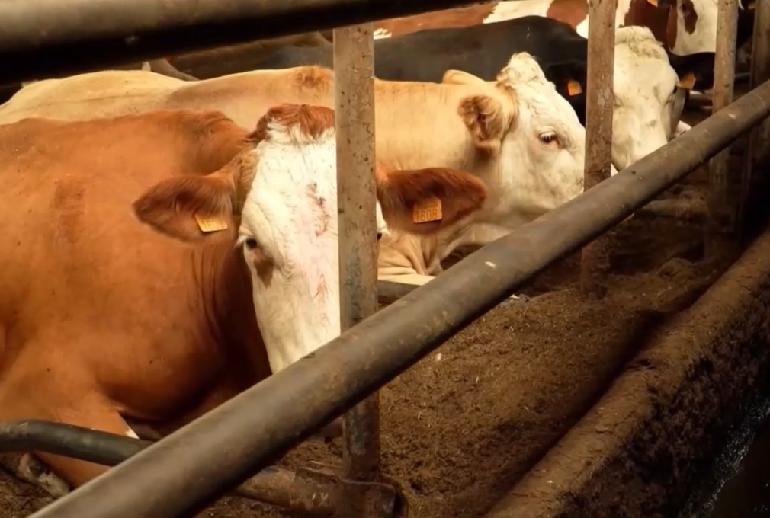
Figuur 1 Koeien liggen comfortabel in de diepstrooiselboxen

Naast de toepassing als boxenstrooisel kan de dikke fractie ook worden aangebracht op het land. Door het hoge organische stofgehalte draagt deze fractie positief bij aan het verbeteren van de bodemkwaliteit op de akkerlanden. De dunne fractie wordt bij het Renierenhof uitgereden op het grasland: “Tijdens het injecteren van de dunne fractie die rijk is aan minerale N, komt er minder korstvorming voor. Dat resulteert in een efficiëntere bemesting en meer eiwit in het gras.” Het is een efficiëntere bemesting omwille dat de mest meer vloeibaar is en vlotter injecteert. De mest dringt hierdoor beter in de graszode door.
Tegenover de ruwe rundermengmest heeft de dunne fractie een lager droge stofgehalte en een hogere fractie aan minerale stikstof. In de dikke fractie is het stikstofgehalte en fosforgehalte hoger den de onbewerkte mest. Ook zit er in de dikke fractie meer organische stof, wat het dus een ideale mestsoort zou maken voor de akkerlanden. Het is wel steeds aangeraden om regelmatig staalname te doen van de mestsoorten om de juiste bemestingswaarde te kennen.
Aandachtspunten?
Ondanks de vele voordelen verbonden aan het scheiden van mest dient er rekening gehouden te worden met volgende punten:
Verhoogd sanitair risico bij het gebruik van dikke fractie als boxenstrooisel.
Een verlies van organische stof bij toediening van de dunne fractie op het akkerland. (Hierdoor is het aangeraden om de dunne fractie te gebruiken voor graslanden in plaats van akkerlanden)

Bij het gebruik van dikke fractie als boxenstrooisel dient er voldoende aandacht gegeven te worden aan de uierhygiëne, Het vers instrooien van de dikke fractie (DS > 30%) in laagjes alsook een goede ventilatie kan broei voorkomen. Het sanitair risico kan op deze manier beperkt worden, vertelt het Renierenhof ons. Verder dient er bij het aanbrengen van de dikke fractie als boxenstrooisel ook rekening gehouden te worden met de stalinrichting. Machinaal goed bereikbare ligboxen alsook voldoende draagkracht van de roosters en aslastplaten zijn noodzakelijk. Het aanbrengen van de dunne fractie op het akkerland gaat, ondanks de efficiëntere bemesting (meer minerale N), gepaard met een verlies aan organische stof. De dunne fractie kan bijgevolg het best uitgereden worden op grasland.
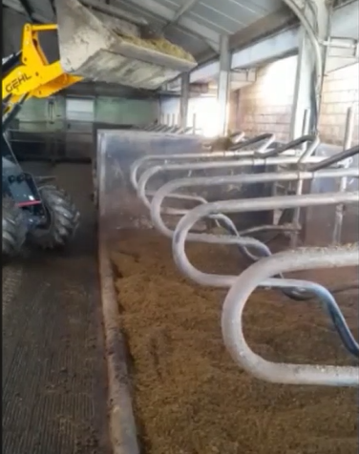
Figuur 2 Het instrooien van de boxen met een kniklader

Meer weten?
Bekijk de Webinar ‘Scheiden van runderdrijfmest, de mogelijkheden op het melkveebedrijf’ van maandag 13 september 2021 opnieuw, via deze link terugvinden. Voor meer informatie kan je steeds contact opnemen met lore.luys@b3w.vlaanderen.be of marijke.gijbels@b3w.vlaanderen.be.

///////////////////////////////////////////////////////////////////////////////////////////////////////////////////////////////////////////////////////////////

Over B3W
Dertien Vlaamse praktijk- en onderzoekscentra zetten hun schouders onder de Begeleidingsdienst voor een Betere Bodem- en Waterkwaliteit (B3W). Samen beheren we het kennisnetwerk en vertalen we die kennis naar direct toepasbare richtlijnen en handvaten voor land- en tuinbouwers in functie van een oordeelkundige bemesting en een geïntegreerd bodembeheer. We vinden het daarin belangrijk om ook de land- en tuinbouwers te betrekken en hun ervaring en kennis op te nemen, alsook om hun creativiteit te stimuleren.
Onze medewerkers, met name de adviseurs en onderzoekers van de praktijk- en onderzoekscentra, brengen de verzamelde kennis ook rechtstreeks tot bij de land- en tuinbouwers. Ons multidisciplinaire team heeft belangrijke troeven om de adviesdienst tot een succes te maken:
- In elk deel van Vlaanderen kunnen we begeleiders inzetten met kennis van het specifieke terrein en de aanwezige sectoren en teelten;
- Onze begeleiders hebben uitgebreide ervaring in het begeleiden van land- en tuinbouwers en het demonstreren van goede praktijken;
- Er is ook academische expertise in het consortium aanwezig, waardoor de B3W-werking continu gevoed wordt met de laatste wetenschappelijke inzichten rond duurzaam bodem- en nutriëntenbeheer.

Neem, voor nog meer info, een kijkje op onze website (www.b3w.vlaanderen.be).

